心手相牵 快乐成长
——连江团县委开展关爱农民工子女之集体生日会活动

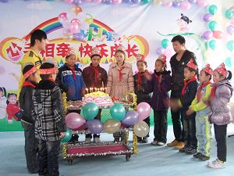
为了联合社会各界力量，从多方面帮扶农民工子女，传递社会关爱，促进农民工子女健康成长，推动社会和谐稳定发展。由连江团县委主办的“关爱农民工子女之集体生日会”活动在琯头中心校多功能厅举行，为3月份生日的农民工子女过了一次意义深刻的集体生日会。福建信息职业技术学院党委副书记陈建忠、团县委书记郑巧、县教育局副局长余必文出席了活动，来自福建信息职业技术学院与二中的志愿者们、中心校农民工子女共近两百人参加。
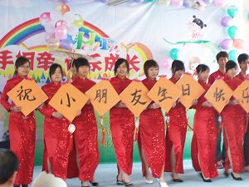
缤纷的彩绘背景、醒目的标语、香气扑鼻的鲜花将活动现场装扮得热闹而喜庆。此次活动在团县委郑巧书记的生日集会致词中拉开序幕，几十名青年志愿者们发挥各自特长，给学生们带来了充满快乐和青春气息的精彩节目，通过互动而多彩的活动，把祝福和嘱托送给孩子们。铿锵动听的架子鼓表演、精彩纷呈的动漫角色扮演、朝气蓬勃的舞蹈、活力四射的街舞等节目，让农民工子女和来客门尽享着志愿者们带来的青春而震撼的视觉、感官盛宴。在生日欢歌的奏响中，志愿者们推出了已点燃的生日蛋糕，寿星们一起在蛋糕上点亮生日蜡烛，全场齐唱生日歌。集体生日会在送礼物、说礼物、切蛋糕、分蛋糕中渐渐接近了尾声，吃着香甜美味的蛋糕，笑容写在每个孩子的脸上。
此次活动让孩子们感受到爱心无处不在，让孩子享受童年的快乐，更深的寓意在于让孩子学会分享、分享蛋糕、分享友谊、分享快乐，让孩子们学会交往。同时也呼吁社会各界一起来关爱农民工子女。相信，农民工子女在社会各界的关心与关怀下，一定能愉悦地茁壮成长！

连江团县委
2010年3月25日

